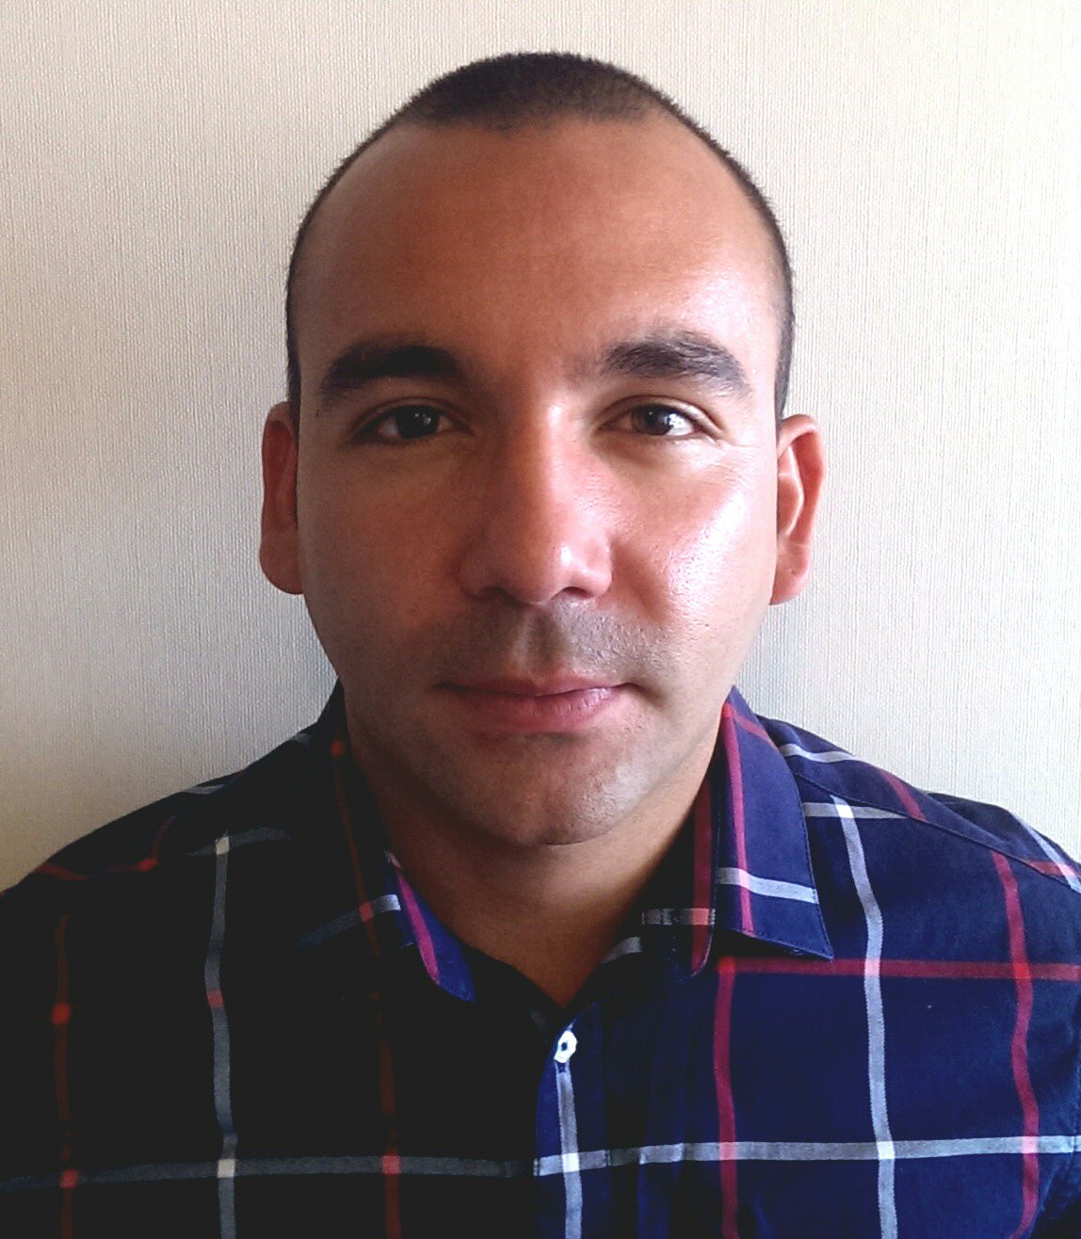

ROBERTO ANDRÉS GÓMEZ BOCAZ
INGENIERO EN MINAS
Calle Santa Cruz Nº7206, Ciudad Nueva Renca
Renca – Santiago
(+56 9) 9 0730837
robertoingminas@gmail.com

Perfil Profesional

Profesional con cinco años de experiencia en el área de la ingeniería en minas, coordinando y liderando equipos multidisciplinarios sobre entornos desafiantes. Con experiencia en operaciones, planificación y ejecución de proyectos en la industria minera, específicamente, en la gran minería del cobre, en áreas de metalurgia, perforación y tronadura.

Experiencia Laboral

2015 2016 | ENAEX Servicios S.A. | Supervisor y Jefe de Operaciones (S) de área de tronadura a cargo de la implementación y ejecución de nueva planta Collahuasi, como proveedores de explosivos y operaciones de tronadura, asumiendo responsabilidad de faena y manejo de grandes equipos de trabajos.
2012 2014 | ENAEX Servicios S.A. | Supervisor de Tronadura en Minera “Los Bronces”, liderando equipo de trabajo (Turno Completo) para operaciones de tronadura. Además, desarrollando supervisiónpara la implementación de nuevo explosivo“Hidrex”, para el cuidado de paredes finales, adquiriendo también habilidades de liderazgo y trabajo en equipo.
2011 | SGS MineralsLakefieldResearchChile | Supervisor de Área Metalurgia, liderando equipos de chancado y molienda.

Formación Académica

2011 | Titulado de Ingeniería en Minas, Universidad Tecnológica de Chile – INACAP, con vasta formación en área de operaciones mineras.  Proyecto de Título rendido y aprobado, desarrollado en la administración de recursos de perforación y tronadura en avances de galería.
2005 | Titulado de Enseñanza Media, Liceo Federico Ozanam, Santiago Centro.

Otros Cursos

2015 | Curso de Actual Legislación Minera, por Enaex.
2015 | Curso de Capacitación de Camiones Fábrica, por Enaex.
2015 | Curso de Liderazgo y Manejo de grupo, por Enaex.
2014 | Curso DT-SP (DaveyTronicSuperPit) en programación, conexión, testeo e iniciación de disparo, por Enaex.
2013 | Responsabilidad penal en el rol de supervisión, por Enaex.

Licencias
Licencia clase B.
Programador Calculista.

Referencias

Sr. José Flores, Ingenierio Senior de Perforación y Tronadura, Minera “Collahuasi” | jeflores@collahuasi.cl | +56 9 8 837 78 80
Sr. Francisco Zuta, Administrador de Contrato, Planta “Los Sauces” en Minera “Los Bronces” | francisco.zuta@enaex.com | +56 9 6 159 86 49
Sr. Gabriel González, Administrador de Contrato, Planta “Los Pelambres” en Minera “Los Bronces” | gabriel.gonzalez@enaex.com | +56 9 4 293 93 80

Información Personal

Nacionalidad: Chileno
Rut: 16.786.493-7
Fecha de Nacimiento: 30 de octubre, 1987
Estado Civil: Soltero

